PENGEMBANGAN WEBSITE UNTUK PENGELOLAAN BUMDES DESA CIPTA KARYA, BENGKAYANG

Yuliana,¹, Santi Thomas², Adri Priadana³
^{1,2}Teknologi Informasi, Institut Shanti Bhuana
³Informatika, Universitas Jenderal Achmad Yani Yogyakarta

e-mail: ¹yuliana@shantibhuana.ac.id, ²Santi.thomas@shantibhuana.ac.id, ³dana@unjaya.ac.id

Abstract: Community service activities with the aim of the government of Cipta Karya Village, Sungai Betung District, Bengkayang Regency have the aim of using special Information Technology in the field of Websites in the village. Through a village institution managed by the community and the village government, namely BUMdes, this really helps the community in improving the village economy which has potential information that can be used to convey information. Utilization of Information Technology in the creation of the assisted village web to display information related to the village's activities. This service is carried out by means of literature study, activity design and evaluation. In the design of activities carried out stages such as socialization, data collection, website and domain creation. So, through the guidance of the village government admin in developing village websites, the village government can provide information about village potentials such as plantation, agriculture, tourism and managed forest products so as to produce a product to support the village economy through the management of village BUMdes.
Keywords: Website development, village, management, BUMdes

Abstrak: Kegiatan pengabdian pada masyarakat dengan sasaran pemerintah Desa Cipta Karya Kecamatan Sungai Betung Kabupaten Bengkayang memiliki tujuan untuk menggunakan Teknologi Informasi khusus dibidang Website pada desa. Melalui sebuah lembaga Desa yang dikelola oleh masyarakat dan pemerintah desa yaitu BUMdes, ini sangat membantu masyarakat dalam meningkatkan perekonomian desa yang memiliki potensi informasi yang bisa digunakan untuk menyampaikan suatu informasi. Pemanfaatan Teknologi Informasi dalam pembuatan web desa binaan untuk menampilkan informasi yang berkaitan dengan kegiatan desa cipta karya. Pengabdian ini dilakukan dengan metode studi literatur, perancangan kegiatan dan evaluasi. Pada perancangan kegiatan dilakukan tahap seperti sosialisasi, pengumpulan data, pembuatan website dan domain. Maka, melalui binaan admin pemerintah desa dalam melakukan pengembangan website desa, pihak pemerintah desa dapat memberikan informasi mengenai potensi-potensi desa seperti hasil perkebunan, pertanian, pariwisata dan hasil hutan yang dikelola sehingga menghasil sebuah produk guna menunjang perekonomian desa melalui pengelolaa BUMdes desa.

Kata kunci: Pengembangan website, desa, pengelolaan, BUMdes.

PENDAHULUAN

Perkembangan Teknologi Informasi pada zaman digitalisasi yang serba terhubung melalui jaringan internet. Seperti saat ini begitu cepat dan mudah dalam mengetahui informasi juga membutuhkan teknologi, apalagi berbicara mengenai informasi sebuah desa yang sangat minim dan tertinggal dalam memanfaatkan teknologi informasi. Teknologi Informasi itu sendiri merupakan teknologi dan software yang fungsinya untuk mengambil, menyimpan, mempelajari, menganalisa bahkan untuk memanipulasi data, dan atau sebuah informasi yang biasanya dalam bentuk kalimat, suara (audio/video), dokumen dan gambar, objek serta sehingga outputnya dilakukan untuk mengirimkan/mendistribusikan, menerima dan mengolah dan diproses kembali sesuai dengan kebutuhan pengguna informasi yang secara elektonik (Bagaskoro, 2019).
Dimasa sekarang teknologi sudah sangat dibutuhkan karena sangat membantu peran manusia dalam menginformasi segala kebutuhan manusia diberbagai bidang. Teknologi informasi yang berkembang sangat pesat saat ini adalah website, salah satunya dapat kita lihat banyaknya masyarakat yang menggunakan fasilitas website sebagai fungsi dalam pengaksesan untuk pengembangan diberbagai bidang yang tujuannya untuk mempromosi berbagai kegiatan-kegiatan masyarakat secara umum. Salah satu bidang teknologi yaitu Website yang merupakan sebuah media yang memiliki banyak halaman yang bisa saling terkoneksi dan terhubung (hyperlink) melalui jaringan, website ini memiliki fungsi dalam memberikan informasi berupa bisa teks, gambar, video, suara dan animasi atau bisa dilakukan secara bersamaan sehingga digabung dalam satu kesatuan dan menghasilkan sebuah informasi. Melalui Karakteristik yang ada pada sebuah website ini adalah suatu halaman-halaman atau page yang saling terhubung, dan dilengkapi dengan sebuah domain yang tugasnya sebagai alamat (url) atau world wide web (www) dan juga sebuah hosting yang tugasnya sebagai media untuk menyimpan data atua sebagai wadahnya. Halaman Website dapat diakses menggunakan jaringan koneksi internet melalui platform yang biasa disebut dengan browser yang sering kita gunakan adalah chorme dan mozilla (Elgamar, 2020).
Pada bagian pendahuluan ini kita bahas juga suatu lingkungan yang membutuhkan suatu informasi dalam pengembangkan kemajuan lingkungan wilayah itu sendiri, yaitu desa. Desa adalah suatu wilayah sebagai tempat yang memiliki potensi untuk kemajuan perekonomian masyarakat dan bahkan kemajuan perkembangan negara. Disuatu desa telah terbentuk suatu kelompok yang kita sebut Badan Usaha Milik Desa yaitu BUMDes. Melalui kegiatan sebuah lembaga Desa yang tujuannya mengelola dan dikelola oleh masyarakat dan pemerintah desa yaitu BUMDes dengan tujuan untuk mengembangkan dan memperkuat perekonomian desa yang dibentuk berdasarkan kebutuhan dan potensi yang ada di desa (MY, 2019).
Salah satu BUMDes yang didirikan pada tahun 2020 diberi nama BUMDes ‘’Panyanggar’’.
Melalui lembaga BUMDes ini sangat membantu masyarakat dalam meningkatkan perekonomian desa. Banyak sekali potensi informasi yang bisa digunakan untuk menyampaikan suatu informasi. Salah satu contohnya adalah perkembangan perekonomian melalui Potensi wisata, perkebunan, pertanian dan wisata yang dimiliki suatu wilayah yang ternyata belum dilakukan pengelolaan secara baik dan benar, sehingga dampaknya belum diketahui oleh masyarakat luar.
Salah satu desa di Kabupaten Bengkayang Kalimantan Barat yaitu Desa Cipta Karya dengan jumlah penduduk mencapai 3.853 jiwa, 1.954 laki-laki dan 1.899 perempuan (Data Penduduk bulan Januari 2021). Desa Cipta Karya adalah sebuah desa yang memiliki potensi objek wisata yang bisa digunakan sebagai potensi untuk menambah penghasilan desa.
Desa Cipta karya ini tidak jauh dari pasar Bengkayang, sebuah desa kecil yang memiliki potensi alam, perkebunan, pertanian, wisata dan hutan wisata yang sangat menarik untuk menunjang perekonomian masyarakat desa. salah satu Wisata alam yang terletak didesa ciptakarya telah diberi nama yaitu: Bukit sepadang spot 2 (Sepancong), Bukit salapar Batu Bide, Bukit Pejamet Riam Palayo. (Kalvin, 2021). Berikut ini gambar yang bisa kita lihat mengenai wisata alam desa ciptakarya.

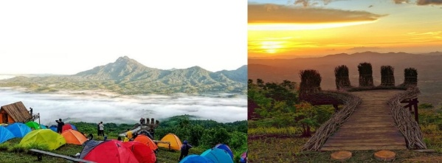
(a)
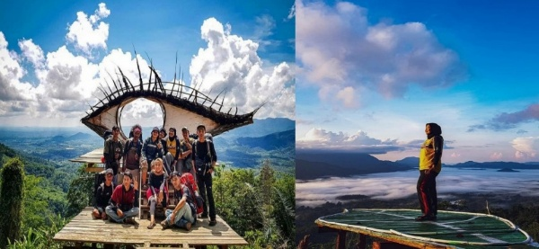
(b)
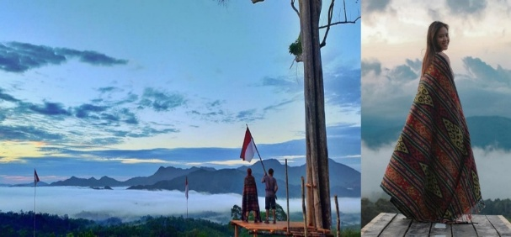
(c)
Gambar 2. Potensi Objek Wisata Desa Cipta Karya (a) Sepadang hill (b) Bukit Pajamet (c) Bukit Salapar

Untuk mendukung keberadaan wisata alam dan juga potensi desa yang dimiliki Desa Cipta Karya, diperlukan suatu tindakan berbenah agar mengikuti perkembangan yang serba memanfaatkan teknologi informasi berupa website desa. Website desa belum dimiliki oleh desa cipta karya yang nantinya akan dikelola dan dikembangkan dengan dipublikasikan melalui situs yang akan dibuat dengan tujuan masyarakat desa juga perlu mendapatkan informasi dalam setiap perkembangan, sehingga dapat memenuhi kebutuhan serta mendapatkan manfaat dalam kegiatan perekonomian maupun yang lainnya.
Juga akan memudah masyarakat luar untuk mengetahui potensi alam Desa Cipta Karya ini dengan menampilkan potensi dan keunggulan wisata alam, serta memberi informasi peta lokasi wisata dan informasi-informasi lainnya demi mendukung keberadaan suatu desa. Untuk itu perlu dikembangkan usaha perekonomian dan binaan kepada pengurus desa dalam hal ini admin sebagai pengelola web desa. melalui pertumbungan perekonomian pedesaan dengan memanfaat BUMdes desa harapannya dapat membantu dalam pengelolaan website desa sebagai produk usaha desa dalam mengembangkan kemajuan desa melalui Teknologi Informasi.

METODE

Metode pengabdian ini dilakukan dengan memanfaatkan sebuah platform wordpress sebagai pengola website desa. Seperti yang kita ketahui bahwa paltform ini sangat membantu dalam melakukan pembuatan dan perancangan sebuah website. Sehingga kita ketahui dulu menurut salah satu penulis yang mengatakan bahwa Wordpress adalah sebuah aplikasi open source Content Management System (CMS) yang dapat digunakan secara gratis dan bebas untuk dimodifikasi sesuai dengan keinginan pengguna. Platform Wordpress juga banyak menyediakan plugin untuk memudahkan pengguna dalam menambah fitur pada website (Mubarok, 2018).
Metode kegiatan pengabdian terdiri dari 3 tahapan, sebagai berikut.
Studi Literatur
Pelaksanaan studi literatur ini adalah melihat situasi objek atau lingkungan dengan menganalisis permasalahan, mencatat kebutuhan melakukan pemetaan, lalu diselesaikan berdasarkan konsep ide atau pendapat dan solusi berupa target hasil dan kebutuhan objek, rencana kerja, jadwal kegiatan dan observasi.
Perancangan Kegiatan
Perancangan kegiatan pengabdian terdiri dari 4 proses kegiatan yaitu seperti terlihat pada gambar sebagai berikut;
Gambar 3. Proses perancangan kegiatan pengabdian

Sosialisasi
Proses sosialisasi ini adalah untuk mensosialisasikan kegiatan pengabdian kepada pemerintah desa mengenai kegiatan pengabdian masyarakat yang akan diselenggarakan, memberitahukan jadwal kegiatan pelaksanaan, kemudian kegiatan apa saja yang akan diselenggarakan. Sosialisasi ini memberitahukan untuk mengenal web desa serta manfaat web desa. Melalui sosialisasi ini juga dilakukan pengumpulan data yang diperlukan sebagai pengkoordinasi pengumpulan profil desa, pelatihan pada admin dalam pengelolaan website. Kegiatan ini diselenggarakan di kantor desa dihadiri oleh pemerintah desa ciptakarya seperti kepala desa dan kasi desa dan pengurus RT/RW desa.
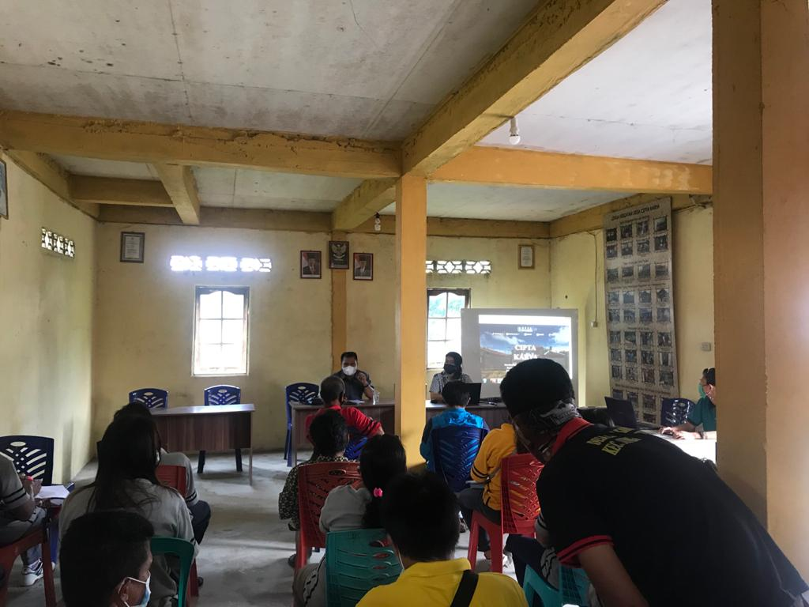
Gambar 4. Sosialisasi Web Desa

Pengumpulan data
Dilakukan pengumpulan data bertujuan untuk digunakan sebagai bahan informasi atau konten isi dari website desa. Data yang terkumpul seperti profile desa, tentang desa, demografi desa, sejarah desa, foto objek wisata, kontak dan berita desa. semua data ini akan dijadikan informasi yang nantinya akan dimunculkan ke dalam website desa sebagai wadah informasi desa ciptakarya.
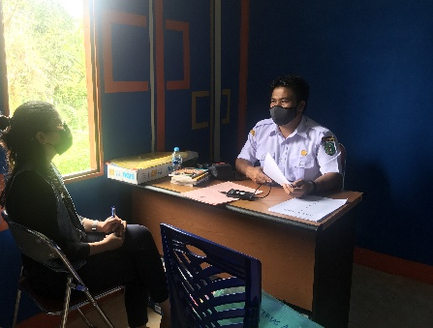
Gambar 5. Koordinasi dalam mengumpulan data desa

Pembuatan website dan domain
Persiapan nama situs atau link website desa melalui tempat penjualan hosting telah dipersiapkan, yaitu (desaciptakarya.id) sedangkan pengelolaan rancangan websitenya dengan memanfaatkan platform wordpress. Berikut adalah tahap proses pembuatan melalui paltform wordpress yaitu: (1) Instal wordpress, dengan login ke member area, (2) Mengelola dashboard dilakukan melihat dan mengedit fitur-fitur wordpress, (3) Memilih tema yang menarik lalu diinstal kedalam platform wordpress, (4) Instal plugin, bertujuan untuk meningkatkan kinerja wordpress, (5) Mengupload berita kegiatan pada editor dengan cara memilih New → post, (6) mempersiapkan laman wordpress untuk mengatur urutan tampilan halaman yang sesuai dengan halaman lainnya.
Pelatihan admin dan penggunaan website
Pelatihan dalam menggunakan fitur wordpress, dilakukan di kantor desa cipta karya dengan melatih bagian kasi pemerintah yaitu Bapak Hendra yang ditunjukan sebagai administrator website desa oleh Kepala Desa.

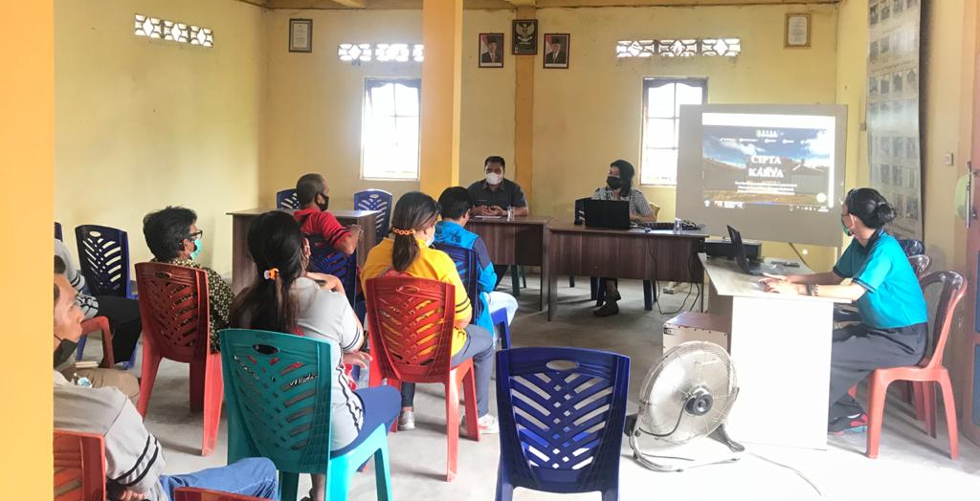
Gambar 6. Pelatihan admin dan penjelasan manfaat Web Desa

Evaluasi
Tahapan terakhir dilaksanakan dengan tujuan untuk mengukur kemampuan admin dan melihat kondisi data yang sesuai untuk ditampilkan ke dalam web desa dengan yang tidak perlu ditampilkan. Tahapan ini melihat kekurangan agar perlu perbaikan untuk kegiatan pengabdian masyarakat selanjutnya. Dan melihat proses perkembangan website yang akan digunakan untuk masa yang akan datang. Proses evaluasi ini tujuannya untuk memudahkan proses perkembangan website. Melalui evaluasi ini juga membantu pemerintah desa untuk mempersiapkan data informasi yang akan ditampilkan secara rutin ke dalam halaman website. Agar kinerja webiste tetap berjalan sesaui kebutuhan dengan memanfaatkan teknologi informasi dibidang website.
Dengan dilakukan evaluasi ini membantu penulis selaku pembina pengabdian pada masyarakat mempersiapkan pembuatan laporan hasil kegiatan sebagai dasar untuk perbaikan kekurangan pada kegiatan masyarakat selanjutnya.

PEMBAHASAN

Pengelolaan Pembuatan rancangan website desa Cipta Karya dengan domain (desaciptakarya.id), menampilkan informasi profil desa, berita desa, galeri desa, kontak, setiap halaman ditampilkan form chatt untuk bisa komunikasi melalui chatting WhatsApp.

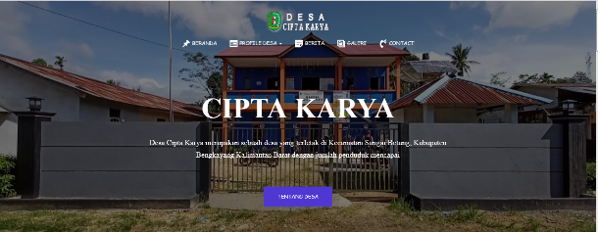
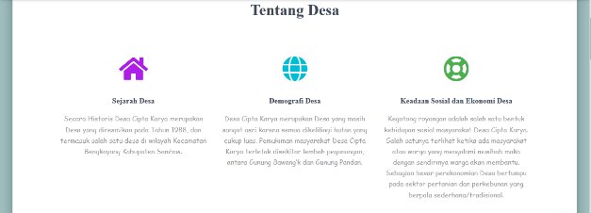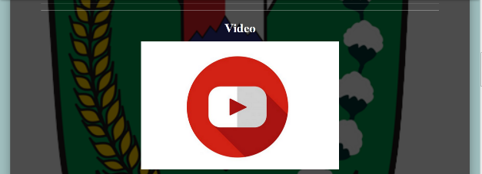
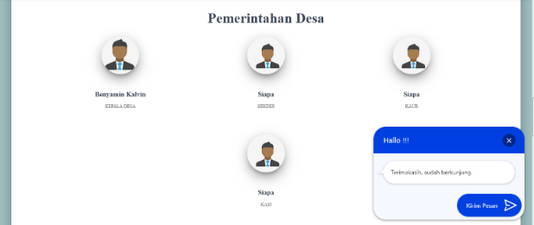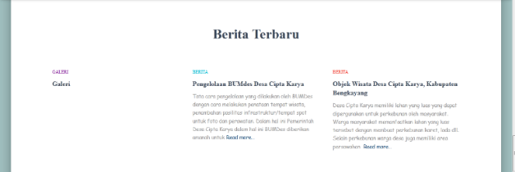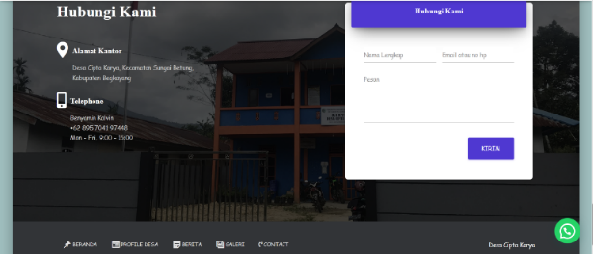

Gambar 7. Tampilan Utama website desa Cipta Karya.

Tampilan website ini terdiri dari menu sebagai berikut: (1) Beranda, berisi halaman muka yang terdiri dari informasi tentang desa, video desa, lembaga desa, berita terbaru dan kontak dan form chatt whatsapp. (2) Profile desa terdiri dari sub menu yaitu tentang desa, sejarah desa, demografi desa dan lembaga desa. (3) Pada menu sub desa Tentang desa berisi tentang penjelasan desa dan keadaan sosial dan ekonomi desa. (4) Berita berisi berita desa mengenai kegiatan desa dan potensi objek wisata desa yang telah terlaksanakan. (5) Galeri berisi album atau foto-foto kegiatan desa. (6) Kontak berisi alamat dan peta desa.

SIMPULAN

Setelah melaksanakan pengabdian website desa cipta karya kecamatan sungai betung kabupaten bengkayang, dengan luaran sebuah website yaitu linknya desaciptakarya.id, pemerintah desa dapat menampilkan profil desa, kegiatan desa dan aktivitas yang perlu di publikasikan kepada masyarakat umum melalui web.
Salah satu pemerintah desa yang bertugas sebagai admin telah diberikan pelatihan dan binaan mengenai cara dalam mengelola website. Dengan mengamati kemampuan yang terbatas dalam menggunakan teknologi pada binaan yaitu admin desa ini, diperlukan binaan yang rutin dan teratur sehingga informasi yang akan ditampilkan dihalaman website terupload sesuai dengan data yang telah dipersiapkan. Untuk menunjang informasi kebutuhan website yang tujuannya untuk ditampilkan di halaman website. Keterbatasan lain juga belum tersedianya bidang atau staf khusus sebagai admin yang menangani pemanfaatan website untuk menggunakan teknologi informasi. Solusi dan harapannya agar kepala desa bisa mempersiapkan bidang khusus pengelola teknologi yaitu dalam hal ini website. Sehingga bisa ditugaskan sebagai penanggungjawab pengelolaan website.

DAFTAR PUSTAKA

Afandi, A., Mintoro, S., & Indah Sari, Y. (2020). Rancang Bangun Sistem Informasi Badan Usaha Milik Desa (BumDes) Berbasis Web Mobile. Jurnal Sistem Informasi Dan Manajemen Basis Data (SIMADA), 03(01), 23–31.
Bagaskoro. (2019). Pengantar Teknologi Informasi Informatika dan Komunikasi data. CV. Budi Utama.
Elgamar. (2020). Konsep Dasar Pemrograman Website dengan PHP (N. Pangesti (ed.)). CV. Multimedia Edukasi.
Fattah, F. (2020). Pemanfaatan Website Sebagai Media Penyebaran Informasi Pada Desa Tonasa Kecamatan Sanrobone Kabupaten Takalar. Ilmu Komputer Untuk Masyarakat, 1(1), 16–21. https://ilkomas.id/index.php/ilkomas/article/view/5
Kalvin, B. (2021). Profil Desa Cipta Karya.
Mubarok, I. (2018). Apa Itu WordPress? Pengertian WordPress dan Manfaatnya. In Https://Www.Niagahoster.Co.Id/ (p. 1). https://www.niagahoster.co.id/blog/apa-itu-wordpress/
MY. (2019). MEMAHAMI APA ITU BADAN USAHA MILIK DESA ?–Accounting.InAccounting.Binus.Ac.Id. https://accounting.binus.ac.id/2019/12/27/memahami-apa-itu-badan-usaha-milik-desa/

